X

Frederiksberg, den 7. marts 2017

Kære X

Vi har modtaget din ansøgning om optagelse i gymnasiet, og vi har registreret, at du ønsket andet fremmedsprog: X og kunstnerisk fag: X

Fordelingen af elever på regionens almene gymnasier sker i maj måned af et centralt fordelingsudvalg. Næsten alle optages efter første ønske, men når et gymnasium ikke har plads til alle ansøgere, må nogle optages på andre gymnasier.

Du kan læse mere om fordelingsudvalgene og hvordan elevfordelingen foregår på: https://www.regionh.dk/uddannelse/gymnasium-og-hf/Sider/default.aspx samt på retsinformation: https://www.retsinformation.dk/pdfPrint.aspx?id=168096 § 29 og §30. Se bilag.

Frederiksberg Gymnasium har i år fået flere ansøgninger end gymnasiet har plads til at optage, og vores ansøgere bliver derfor fordelt af Fordelingsudvalget for Centrum, der fordeler de ansøgere som har kortest transportafstand til os, jævnfør ovenstående link.

Fordelingsudvalgets afgørelse af din ansøgning vil blive afsendt til din e-boks den 17. maj 2017.
Du får ét brev, hvis dit første ønske bliver opfyldt. Du får to breve, hvis du ikke får dit første ønske opfyldt – nemlig et afslagsbrev fra din første prioritet og et tilsagnsbrev fra det gymnasium, som du er fordelt til.

Hvis du ikke har fået nogen afgørelse og optagelsesbrev den 18. maj 2017 bør du kontakte fordelingsudvalgenes sekretariat på mail fordeling@regionh.dk.

Hvis du har spørgsmål til optagelsen, skal fordelingsudvalgets sekretariat, fordeling@regionh.dk, kontaktes. Husk at oplyse dit cpr. nr., navn, adresse og dit ønskede gymnasium.

Bemærk, at optagelse er betinget af, at du gennemfører din 9./10. klasses eksamen.

Med venlig hilsen
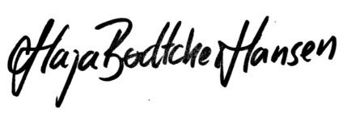

Maja Bødtcher-Hansen
Rektor

